徵求領用核儀設備一式如下: (財產編號110-3100709-0054-0000329，採購日期083/05/03)，已逾使用年限(使用年限5年)，徵求領用。有需求單位請於110/12/13(星期一) 前，電洽同位素組技術員呂建興(分機：7278)，若無領用，將逕行辦理報廢。

說 明 | 照 片 (含設備貼標)
110-3100709-0054-0000329  輻射偵測器  原價/淨值140000 / 1400  使用年限5年 已使用27年4月  位於052館 | 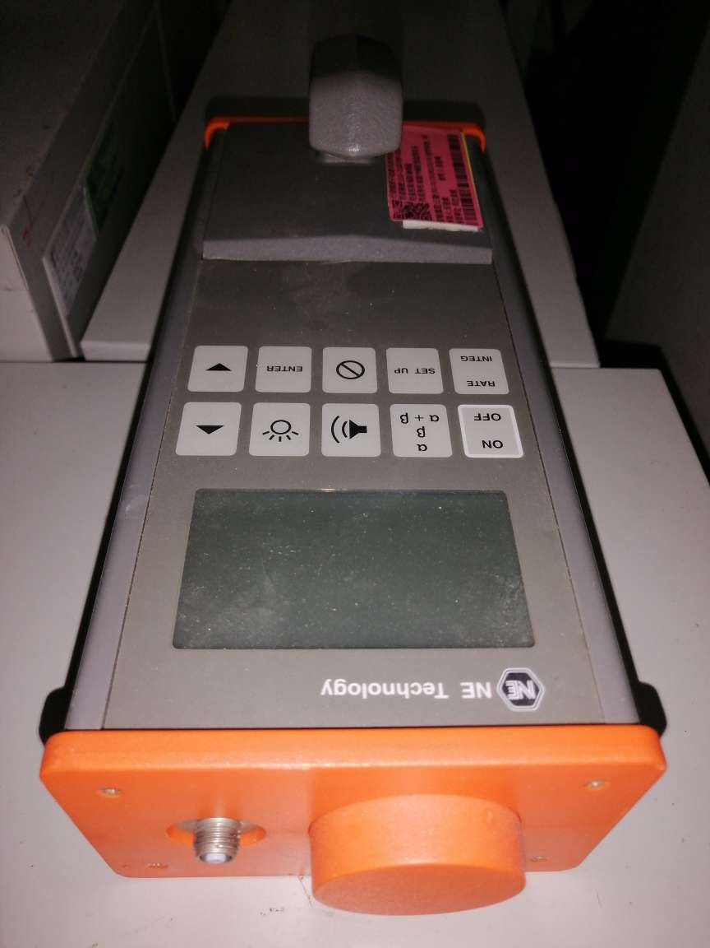
  請說明是否堪用或故障報廢減損原因?
  之前為迴旋加速器固體靶電鍍製程使用，完成階段性工作，已故障超過十年未再使用，不具修復價值。
  用於計畫功能、是否定期校正校值/費用或 故障維修費用?無
  敍述過往維修紀錄?廠商報價單?
  為固定組裝設備?無
  軟體/資料是否刪除?原廠所附之軟體較舊與新的電腦作業系統有相容性問題。
  設備財產檢查紀錄表使用情形?無
  是否有替代?

